Título: Orientación laboral y promoción de la calidad en la formación profesional para el empleo.
ISBN: 978-84-9839-675-1.
Autoras: Eva Isabel Pérez Fernández y Marta Rivas Gayol.

EXAMEN

1. Imagina que estás impartiendo un taller de orientación profesional para jóvenes de entre 25 y 35 años. Tu objetivo es ayudar a cada persona a definir su perfil profesional de manera que puedan planificar un itinerario de inserción profesional personalizado. Elabora un cuestionario que incluya preguntas clave para guiar a tu alumnado en la fase de autoconocimiento, la definición de objetivos profesionales y la planificación de un itinerario profesional. Asegúrate de formular al menos tres preguntas para cada fase que inviten a una reflexión profunda y a la definición de sus características, aspiraciones y metas.

Solución:

El cuestionario debería guiar al alumnado a explorar cada fase de orientación profesional. A continuación, se aportan ejemplos de preguntas para cada fase:

• Fase 1: autoconocimiento

- ¿Qué habilidades considero que me definen y en cuáles puedo mejorar?

- ¿Qué tipos de tareas o actividades me motivan y disfruto realizar?

- ¿Mi formación y experiencia actuales se alinean con el tipo de empleo que busco?

• Fase 2: objetivo profesional

- ¿Qué tipo de puesto o sector me interesa y en qué ubicación me gustaría trabajar?

- ¿Cuáles son mis expectativas salariales y cómo afectan a mi búsqueda de empleo?

- ¿Qué habilidades adicionales necesito para alcanzar mi objetivo profesional deseado?

• Fase 3: itinerario profesional

- ¿Qué pasos inmediatos puedo tomar para acercarme a mi objetivo profesional?

- ¿Qué tipo de formación o capacitación necesito completar para mejorar mi perfil?

- ¿Qué acciones a corto plazo me permitirán acumular experiencia relevante?

2. Como futuro docente en el Sistema de Formación Profesional, es importante que conozcas tus fortalezas, debilidades, amenazas y oportunidades, tanto para mejorar tu práctica educativa como para avanzar en tu desarrollo profesional. Para ello, en este ejercicio tendrás que:

- Definir brevemente qué es un análisis DAFO y cuál es su utilidad en el ámbito profesional.

- Diseñar tu propio DAFO, identificando al menos tres aspectos en cada categoría (debilidades, amenazas, fortalezas y oportunidades) de tu perfil profesional como docente en el Sistema de Formación Profesional.

Solución:

El método DAFO (debilidades, amenazas, fortalezas y oportunidades) consiste en desarrollar una matriz para identificar y clasificar estos elementos clave. Tiene como objetivo ofrecer una reflexión subjetiva del perfil profesional para un determinado puesto de trabajo.

 | Negativos | Positivos
Origen interno | Debilidades  Necesidad de mejorar las competencias digitales para adaptarse a las tecnologías aplicadas a la formación actuales.  Falta de experiencia en nuevas metodologías pedagógicas, como el aprendizaje basado en proyectos (ABP).  Dificultad para actualizar continuamente los contenidos en función de los cambios en el mercado laboral. | Fortalezas  Sólida experiencia en el sector profesional específico en el que va a impartir los cursos, lo que le permite ofrecer una formación práctica y relevante.  Buenas habilidades de comunicación y empatía, que facilitan la conexión con el alumnado.  Conocimiento de técnicas de orientación profesional, lo que permite guiar al alumnado en su inserción laboral.
Origen externo | Amenazas  Rápido avance de las tecnologías y herramientas de formación, particularmente, en la modalidad online, lo que puede requerir una constante adaptación.  Cambios en las políticas educativas que pueden afectar a la Formación Profesional y a los requisitos de formación docente.  Creciente demanda de resultados medibles y competencias específicas por parte de las empresas, lo que puede exigir una rápida adaptación de los programas formativos. | Oportunidades  Acceso a programas de formación continua que permiten mejorar en áreas como las competencias digitales o la innovación pedagógica.  Creciente demanda de Formación Profesional en sectores emergentes, lo que amplía el abanico de oportunidades para los docentes especializados.  Disponibilidad de recursos tecnológicos y aplicaciones que facilitan la creación de contenido educativo y la impartición de clases en modalidad híbrida o a distancia.

3. Completa los siguientes párrafos con los términos correctos:

población ocupada | demanda de trabajo | población activa | población en situación de desempleo | población inactiva | oferta de trabajo

La _______________ es el conjunto de recursos humanos que necesitan las empresas para llevar a cabo su actividad económica. Esta dependerá de las necesidades de las empresas, de sus posibilidades o recursos financieros, de los salarios y de la oferta de trabajo.

La _______________ está formada por todas aquellas personas que no pueden trabajar por diferentes circunstancias. Dentro de este grupo se incluyen las personas menores de 16 años, las jubiladas, las incapacitadas permanentes y las estudiantes. Se incluyen también los activos potenciales.

La _______________ es el número de trabajadores que constituyen la población activa. La oferta viene determinada por el deseo de las personas de querer trabajar durante un periodo de tiempo y por un salario o remuneración determinada.

La _______________ está formada por aquellas personas que pueden trabajar (mayores de 16 años) y que no lo están haciendo, pero que buscan activamente un empleo (personas en situación de desempleo). No se consideran desocupadas aquellas personas que no están buscando empleo activamente, bien porque están desanimadas o porque están esperando que la situación laboral varíe (activos potenciales).

La _______________ está formada por todas aquellas personas que están en edad de trabajar, tanto las que lo están haciendo como las que se encuentran en situación de desempleo. En España la edad legal para incorporarse al mercado de trabajo es a partir de los 16 años.

La _______________ son las personas que desempeñan un trabajo determinado por cuenta ajena (asalariadas del sector público o del sector privado), o por cuenta propia (autónomas, empleadoras y cooperativistas). No se incluyen aquellas personas que realizan actividades sin ánimo de lucro.

Solución:

La demanda de trabajo es el conjunto de recursos humanos que necesitan las empresas para llevar a cabo su actividad económica. Esta dependerá de las necesidades de las empresas, de sus posibilidades o recursos financieros, de los salarios y de la oferta de trabajo.

La población inactiva está formada por todas aquellas personas que no pueden trabajar por diferentes circunstancias. Dentro de este grupo se incluyen las personas menores de 16 años, las jubiladas, las incapacitadas permanentes y las estudiantes. Se incluyen también los activos potenciales.

La oferta de trabajo es el número de trabajadores que constituyen la población activa. La oferta viene determinada por el deseo de las personas de querer trabajar durante un periodo de tiempo y por un salario o remuneración determinada.

La población en situación de desempleo está formada por aquellas personas que pueden trabajar (mayores de 16 años) y que no lo están haciendo, pero que buscan activamente un empleo (personas en situación de desempleo). No se consideran desocupadas aquellas personas que no están buscando empleo activamente, bien porque están desanimadas o porque están esperando que la situación laboral varíe (activos potenciales).

La población activa está formada por todas aquellas personas que están en edad de trabajar, tanto las que lo están haciendo como las que se encuentran en situación de desempleo. En España la edad legal para incorporarse al mercado de trabajo es a partir de los 16 años.

La población ocupada son las personas que desempeñan un trabajo determinado por cuenta ajena (asalariadas del sector público o del sector privado), o por cuenta propia (autónomas, empleadoras y cooperativistas). No se incluyen aquellas personas que realizan actividades sin ánimo de lucro.

4. Como regla general, ¿cuál es la estructura de la carta de presentación?

Solución:

La estructura que generalmente debe seguir una carta de presentación es la siguiente:

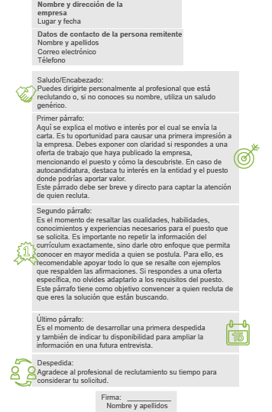

5. Imagina que estás solicitando un puesto relacionado con tu área de formación o interés profesional. Antes de comenzar, selecciona el tipo de trabajo para el cual te gustaría postularte y define brevemente el perfil profesional ideal para ese puesto. Una vez hecho esto, diseña tu currículum en el que detalles los siguientes apartados, utilizando el contenido estudiado como guía.

- Datos personales.

- Resumen del perfil profesional.

- Formación académica y complementaria.

- Experiencia profesional.

- Habilidades (soft skills y hard skills).

- Otros datos de interés (disponibilidad, permisos de conducir o cualquier otro dato que consideres clave para esa oferta.

Una vez redactado el currículum, revisa cada apartado y evalúa si los datos reflejan adecuadamente el perfil profesional ideal para el puesto. Haz ajustes en la redacción y asegúrate de que cada información aporte valor y esté alineada con tu objetivo profesional.

Solución:

Esta propuesta de solución refleja cómo debería estructurarse un currículum de acuerdo con los apartados estudiados. Se enfoca a un perfil de docente del Sistema de Formación Profesional y selecciona la información relevante para la posición en cada sección.

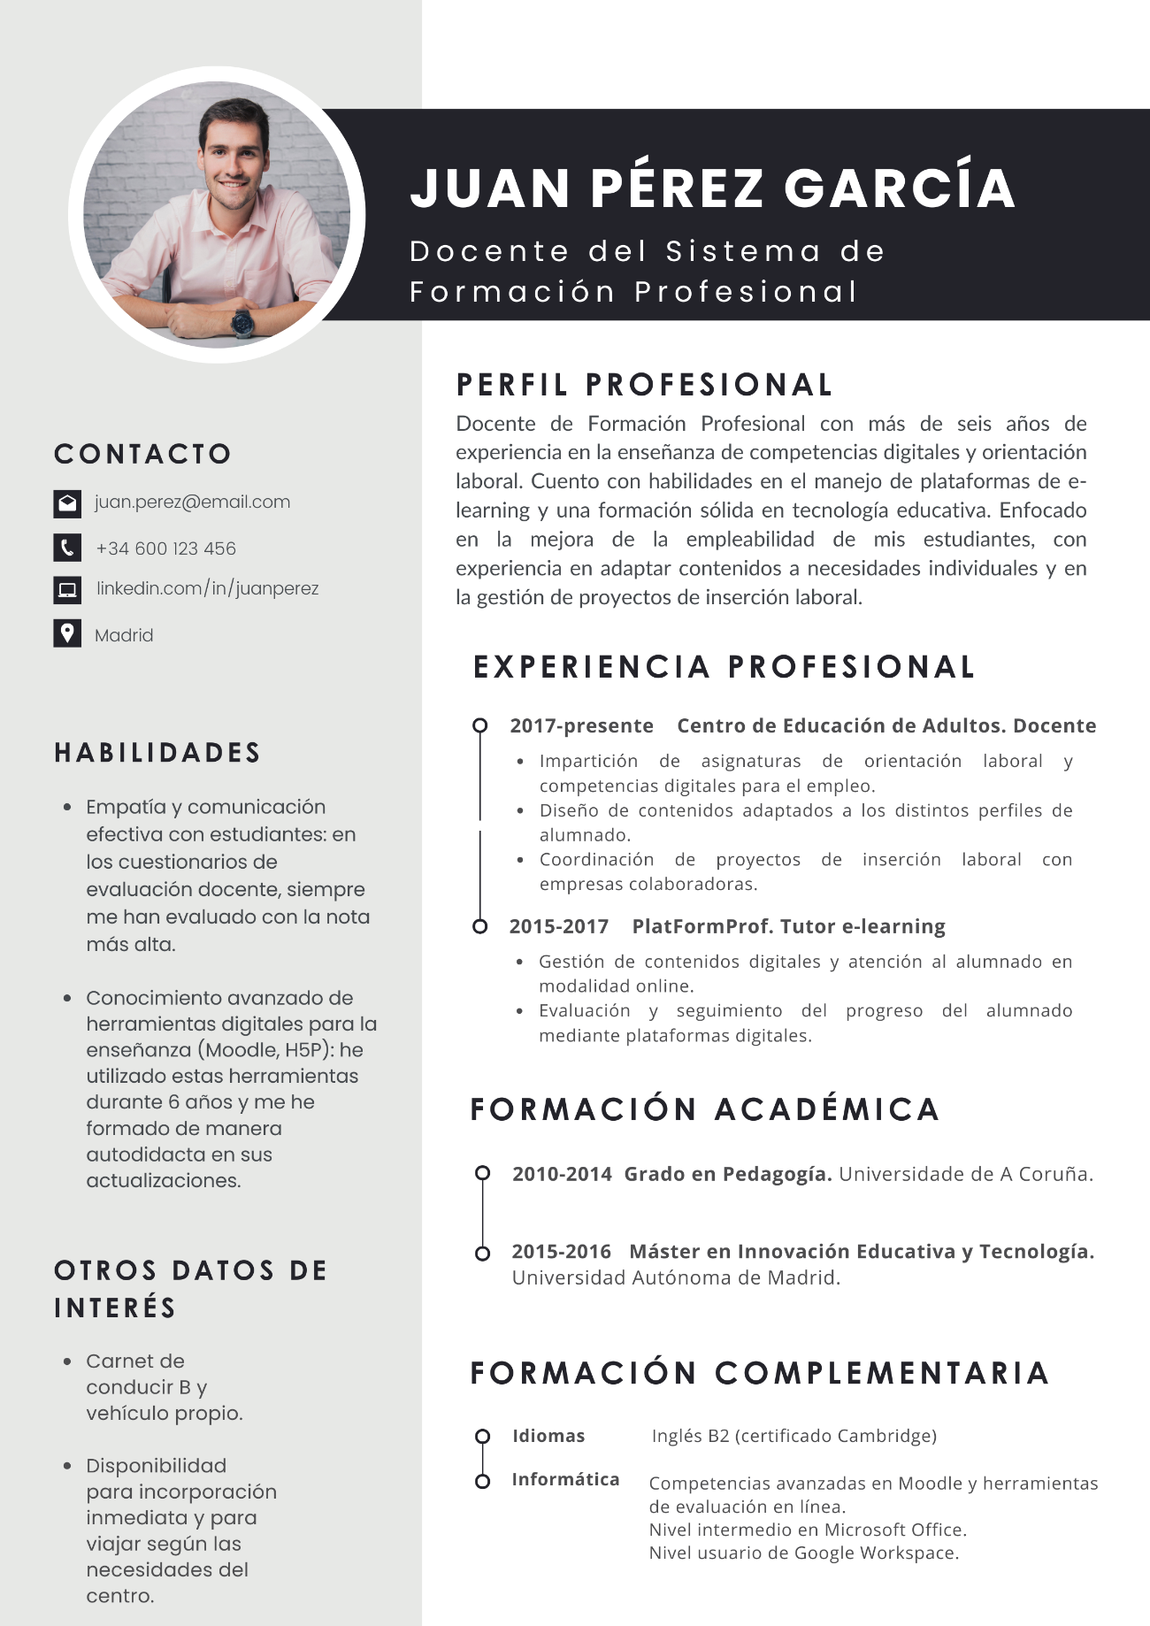

6. El currículum creativo suele presentar la información de manera cronológica y detallada en un formato tradicional.

a. Verdadero.
b. Falso.

Solución: b. El currículum creativo se presenta de manera visual y creativa, no cronológicamente ni en formato tradicional.

7. La Red _________ cuenta con diversos programas que promueven la movilidad laboral.

a. COE.
b. Erasmus+.
c. Marketing-mix.
d. EURES.

Solución: d. La Red EURES cuenta con varios programas que fomentan la movilidad laboral. Algunos de estos están enfocados para demandantes de empleo de edades comprendidas entre los 18 y 35 años, mientras que otros son accesibles para cualquier persona de 18 años, sin límite de edad.

8. Indique si las siguientes afirmaciones son verdaderas o falsas.

 | V | F
Las agencias de empleo dependen de las comunidades autónomas. |  | ×
Una de las funciones de las AEDL es proporcionar asistencia y asesoramiento a personas y grupos en situación de vulnerabilidad laboral o en riesgo de exclusión social. | ×
Las agencias de colocación son entidades públicas que realizan intermediación laboral. |  | ×
Una guía de recursos consiste en estructurar y organizar todos los canales de información, agentes y empresas de intermediación laboral de la comunidad de demandantes de empleo a la que vamos a orientar o asesorar. | ×

9. ¿Qué planes tienen como finalidad la mejora continua del sistema mediante el análisis de los resultados en las diferentes convocatorias de formación y en la totalidad de las iniciativas de formación y sus resultados se muestran anualmente en la página web del Sistema Nacional de Empleo?

a. Los planes de perfeccionamiento técnico de la formación.
b. Los planes de acciones formativas.
c. Los planes de yacimientos de la formación.
d. Los Planes Anuales de Evaluación (PAE).

Solución: d. Los PAE establecidos en la Ley 30/2015, tienen como objetivo la mejora continua del sistema a través del análisis de los resultados en las diferentes convocatorias de formación y en la totalidad de las iniciativas de formación. Para su elaboración se revisan diferentes indicadores que atienden a los siguientes criterios de evaluación: ejecución física-financiera, resultados, calidad, impacto, eficacia y eficiencia. En su elaboración participan el SEPE, los órganos competentes de las comunidades autónomas y las organizaciones empresariales y sindicales más representativas a nivel estatal a través de la Fundae.

10. Explique las diferencias entre empresa de selección, consulting y asesorías.

Las empresas de selección, consulting y asesorías se distinguen principalmente en su enfoque y alcance.

En primer lugar, las empresas de selección se centran en reclutar personal para cubrir vacantes específicas en una organización, llevando a cabo el proceso de selección de manera objetiva y adaptada a las necesidades del puesto.

En segundo lugar, las entidades de consulting ofrecen asesoramiento y servicios especializados y, a diferencia de las empresas de selección, se centran en reclutar perfiles altamente cualificados. También se denominan «headhunting» o «cazatalentos» y buscan perfiles tanto activos como pasivos, con el objetivo de que encajen con las necesidades que reclame la empresa.

En tercer y último lugar, las asesorías son más amplias, ya que no solo se encargan de la selección de personal, sino también de la asesoría integral en áreas como la organización empresarial, la gestión de recursos humanos y el desarrollo de estrategias para retener y potenciar el talento dentro de la empresa.

En definitiva, mientras las empresas de selección están más centradas en la contratación puntual, las entidades de consulting abordan un reclutamiento más estratégico y especializado, y las asesorías ofrecen un apoyo integral de la organización.

